Evaluasi Kinerja Struktur Gedung Bertingkat Menggunakan Nonlinear Static Pushover Analysis dengan Capacity Spectrum Method (CSM)
(Studi Kasus: Gedung B Rumah Sakit Umum Muhammadyah Metro)

Risa Kurniawati1)
Bayzoni2)
Hasti Riakara Husni3)
Mohd. Isneini4)

Abstract
Indonesia is an earthquake prone area. One of the efforts to anticipate these impacts is to meet the needs of earthquake-resistant buildings. The building must provide optimal performance. Therefore, we need an analysis of earthquake forces in this case pushover analysis. Pushover analysis is an analysis in which the influence of the design earthquake on the structure is considered as a static load that captures the center of mass of each floor.
This research takes a case study in Muhammadyah Metro General Hospital Building (B). The purpose of this study to determine the performance point and building performance level using pushover analysis with the capacity spectrum method (CSM). The standard provisions used in this study refer to SNI 1727-2020, SNI 1726-2019, FEMA-440 (2005), and ATC-40 (1996).
Based on the results, it can be concluded that this Building shows performance with a level of damage control . However, the structure of this building in the existing condition doesn’t meet the ideal collapse concept. Therefore, the partial ductile behavior of the building results in structural damage but doesn’t collapse. The earthquake has a probability of being exceeded during the life of the structure of 50 years is 10%.

Keywords: Pushover Analysis, Earthquake-resistant Buildings, Performance Level

Abstrak
Indonesia merupakan wilayah rawan gempa bumi. Salah satu upaya untuk mengantisipasi dampak tersebut adalah dengan memenuhi kebutuhan bangunan tahan gempa. Bangunan harus memberikan kinerja yang optimal. Maka dari itu, diperlukan suatu analisis gaya gempa dalam hal ini analisis pushover. Analisis pushover adalah analisis yang mana pengaruh gempa rencana pada struktur dianggap sebagai beban statik yang menangkap pada pusat massa masing-masing lantai.
Penelitian ini mengambil studi kasus pada Gedung B Rumah Sakit Umum Muhammadyah Metro. Penelitian ini bertujuan untuk mengetahui performance point dan kriteria level kinerja gedung menggunakan analisis pushover dengan capacity spectrum method (CSM). Adapun peraturan standar yang digunakan pada penelitian ini meliputi SNI 1727-2020, SNI 1726-2019, FEMA-440 (2005), serta ATC-40 (1996).
Berdasarkan hasil penelitian disimpulkan bahwa Gedung menunjukkan kinerja damage control . Namun, struktur gedung ini pada kondisi eksisting tidak memenuhi konsep keruntuhan ideal. Dengan demikian, perilaku daktail parsial mengakibatkan kerusakan struktur tetapi tidak runtuh. Gempa tersebut memiliki masa layan selama umur struktur bangunan 50 tahun adalah 10%.

Kata Kunci : Analisis Pushover, Bangunan Tahan Gempa, Level Kinerja

PENDAHULUAN
Dari sudut pandang ilmu kebumian, Indonesia adalah wilayah yang begitu menarik. Wilayah tersebut terbentuk dari proses pertemuan 3 lempeng tektonik besar, yaitu lempeng Indo-Australia, Eurasia dan lempeng Pasifik. Zona pertemuan antara lempeng Indo Australia dan lempeng Eurasia di lepas pantai barat Sumatera, selatan Jawa serta Nusatenggara, sedangkan dengan lempeng Pasifik di bagian utara pulau Papua dan Halmahera. Zona ini biasanya dicirikan dengan keberadaan palung yang relatif dalam (Amri et al. 2018).⁠

Dikarenakan letak geografis Indonesia yang sedemikian rupa, Indonesia kerap dilanda gempa bumi. Gempa bumi ialah salah satu fenomena yang sering diartikan sebagai guncangan atau getaran yang terjadi di muka bumi dan bersumber dari pelepasan energi secara tiba-tiba pada kerak bumi. Terkait dengan upaya untuk mengantisipasi dampak dari risiko bencana gempa bumi di Indonesia, langkah utama yang terpenting yakni melakukan pemetaan risiko bencana gempa bumi sehingga upaya pencegahan dapat dilakukan, salah satunya yakni memenuhi kebutuhan akan bangunan tahan gempa. Untuk menjaga keselamatan penghuninya, bangunan harus memberikan kinerja yang optimal. Maka dari itu, diperlukan suatu analisis gaya gempa terhadap perilaku struktur bangunan, dalam hal ini analisis pushover.

Penelitian ini mengambil studi kasus pada Gedung B Rumah Sakit Umum Muhammadyah Metro yang merupakan gedung berlantai 7 dan memiliki 1 basement, dimana perencanaan gedung ini dimulai pada tahun 2018. Mengingat telah diberlakukannya peraturan kegempaan SNI 1726-2019 menggantikan SNI 1726-2012, maka itu berarti perencanaan gedung B Rumah Sakit ini masih menggunakan SNI lama. Mengacu pada SNI 1726-2019, percepatan gempa rencana untuk Kota Metro mengalami peningkatan yang cukup berarti dibandingkan pada SNI 1726-2012. Sehingga diperkirakan gedung B Rumah Sakit Umum Muhammadyah Metro pada kondisi eksisting akan menunjukan tingkat kerawanan yang lebih tinggi.

Penelitian ini bertujuan untuk mengetahui performance point dan kriteria level kinerja dari Gedung B Rumah Sakit Umum Muhammadyah Metro, serta memperlihatkan skema kelelehan atau distribusi sendi plastis pada gedung ini. Analisis struktur menggunakan nonlinear static pushover analysis dengan capacity spectrum method (CSM). Peraturan standar yang digunakan dalam penelitian ini mengacu berdasarkan SNI 1727-2020 tentang Beban Desain Minimum dan Kriteria Terkait untuk Bangunan Gedung dan Struktur Lain, SNI 1726-2019 tentang Tata Cara Perencanaan Ketahanan Gempa untuk Struktur Bangunan Gedung dan Non Gedung, FEMA-440 (2005) tentang Improvement of Nonlinear Static Seismic Analysis Procedures dan ATC-40 (1996) tentang Seismic Evaluation and Retrofit of Concrete Building.

- TINJAUAN PUSTAKA
  - Konsep Bangunan Tahan Gempa
Bangunan tahan gempa adalah bangunan yang mampu mempertahankan strukturnya agar tidak runtuh saat terjadi gempa. Bangunan yang dimaksud bukan berarti tidak diperbolehkan mengalami kerusakan sedikitpun, namun bangunan boleh mengalami kerusakan selagi masih memenuhi persyaratan yang berlaku.

  - Peraturan Kegempaan Struktur Bangunan dalam SNI 1726-2019
    - Faktor Keutamaan
Untuk jenis-jenis kategori risiko struktur bangunan gedung dan nongedung sesuai Tabel 3 SNI 1726-2019 pengaruh gempa rencana kepadanya harus dikalikan dengan suatu faktor keutamaan gempa Ie merujuk Tabel 4 SNI 1726-2019.

    - Klasifikasi Situs
Dalam merumuskan kriteria desain seismik sebuah bangunan di muka tanah, maka situs itu harus digolongkan terlebih dahulu. Adapun penggolongan kelas situs didasarkan pada Tabel 5 SNI 1726-2019.

    - Wilayah Gempa dan Parameternya

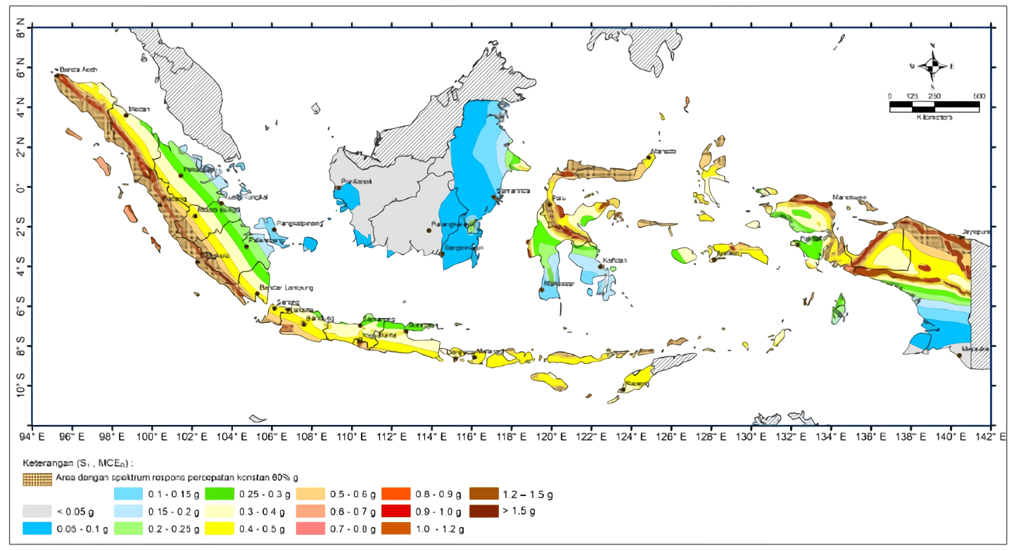
Gambar 1. Pembagian Wilayah Gempa di Indonesia untuk S₁
(Badan Standardisasi Nasional 2019)⁠
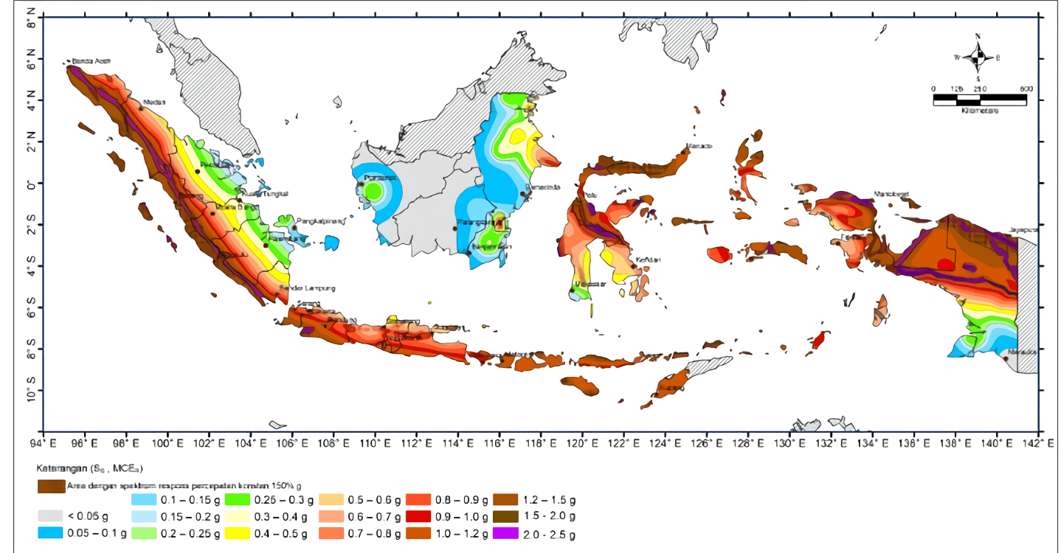
Gambar 2. Pembagian Wilayah Gempa di Indonesia untuk S_{s}
(Badan Standardisasi Nasional 2019)⁠

Seperti pada Gambar 1 dan 2, peta-peta ini diperlukan untuk menerapkan ketentuan-ketentuan beban gempa sesuai SNI 1726-2019. Setelah mengetahui nilai S1 dan Ss, selanjutnya dilakukan penentuan koefisien situs Fa dan Fv berdasarkan jenis tanah yang berada di daerah penelitian. Dengan begitu dapat diketahui parameter percepatan spektral desain SD1 dan SDS. Dari parameter-parameter gempa yang telah diketahui, kita dapat mengetahui kategori desain seismik berdasarkan Tabel 8 dan 9 SNI 1726-2019 dan juga grafik respon spektrum desain sesuai dengan kelas situs lokasi penelitian.

Percepatan gempa di permukaan dapat dinyatakan dalam “g” (percepatan akibat gravitasi bumi, setara dengan gaya gravitasi bumi). Percepatan gempa ini sering muncul dalam bentuk desimal atau persentase dengan satuan g (1 g = 9,81 m/s2) atau dalam satuan Gal, dimana 1 gal sama dengan 0,01 m/s2 yang berarti 1 g sama dengan 981 gal (Manoppo and Manaroinsong 2019).⁠

2.3. Gaya Statik
2.3.1. Analisis Gaya
Pada analisis struktur gedung ini, gaya-gaya dalam yang dihasilkan berupa periode fundamental (T_{a}), base shear (V), Displacement, dan Drift. Nilai periode fundamental dapat dihitung dengan persamaan:
(1)
Keterangan:
h_{n} = Ketinggian struktur (m), di atas dasar sampai tingkat tertinggi struktur

Adapun nilai T_{max} dapat dihitung dengan persamaan:
(2)

Gaya geser dasar ditentukan berdasarkan persamaan:
(3)
Keterangan:
C_{s} = Koefisien respon seismik
W = Berat seismik efektif

2.3.2. Beban dan Kombinasi Pembebanan
Beban-beban yang digunakan dalam penelitian ini meliputi beban hidup (LL), beban mati (DL), beban mati tambahan (SDL), dan beban lateral yang dalam hal ini beban gempa. Adapun kombinasi pembebanan yang digunakan sebagai berikut (SNI-1727 2020).⁠
Kombinasi 1 = 1,4D
Kombinasi 2 = 1,2D + 1,6L + 0,5(Lr atau S atau R)
Kombinasi 3 = 1,2D + 1,6(Lr atau S atau R) + (L atau 0,5W)
Kombinasi 4 = 1,2D + 1,0W + L + 0,5(Lr atau S atau R)
Kombinasi 5 = 0,9D + 1,0W
Kombinasi 6 = 1,2D + Ev + Eh + L + 0,2S
Kombinasi 7 = 0,9 D – Ev + Eh

2.4. Sendi Plastis
Sendi plastis adalah bentuk ketidakmampuan elemen struktur (balok dan kolom) memikul gaya dalam. Perencanaan sebuah bangunan harus disesuaikan dengan konsep desain kolom kuat balok lemah (strong column-weak beam). Hal ini berarti struktur hendaknya didesain dengan konsep ini agar nantinya pola keruntuhan yang terjadi adalah pola keruntuhan ideal. Adapun ilustrasi letak sendi plastis dapat dilihat pada Gambar 3.
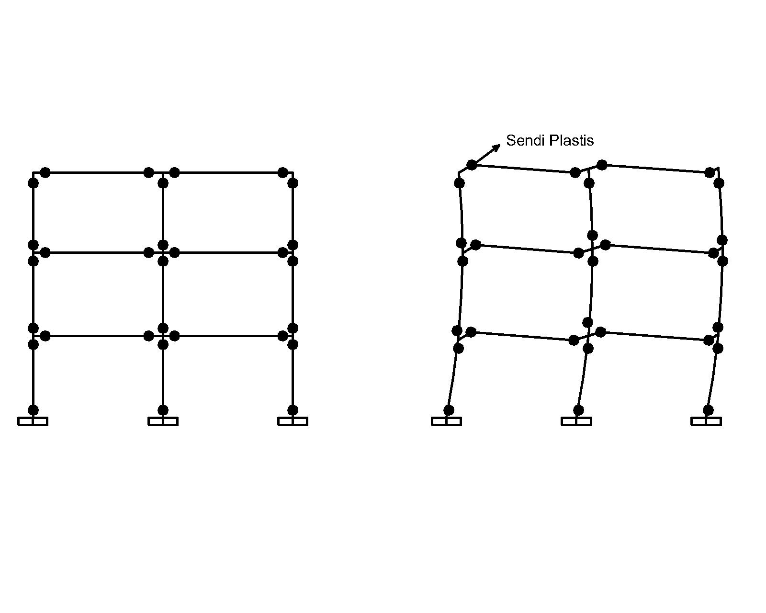
Gambar 3. Letak Sendi Plastis pada Balok dan Kolom
(Dewobroto 2006)⁠

2.5. Pushover Analysis dengan Metode Capacity Spectrum
Analisis pushover adalah analisis yang mana pengaruh gempa rencana pada struktur dianggap sebagai beban statik yang menangkap pada pusat massa masing-masing lantai. Beban statik kemudian ditingkatkan dengan bertahap yang kemudian terjadilah pelelehan (sendi plastis) pertama pada struktur bangunan, lalu peningkatan beban menyebabkan struktur mengalami perubahan bentuk pasca-elastik yang signifikan hingga tercapainya target peralihan yang diharapkan (Sudarman et al. 2014)⁠.

Dalam studi ini analisis pushover menggunakan metode CSM. Metode kapasitas spektrum (CSM) merupakan metode yang memplotkan demand respon spektrum serta kurva kapasitas menjadi satu format yang disebut sebagai format ADRS atau acceleration displacement response spectra. Titik perpotongan ini merupakan titik performanya (performance point).
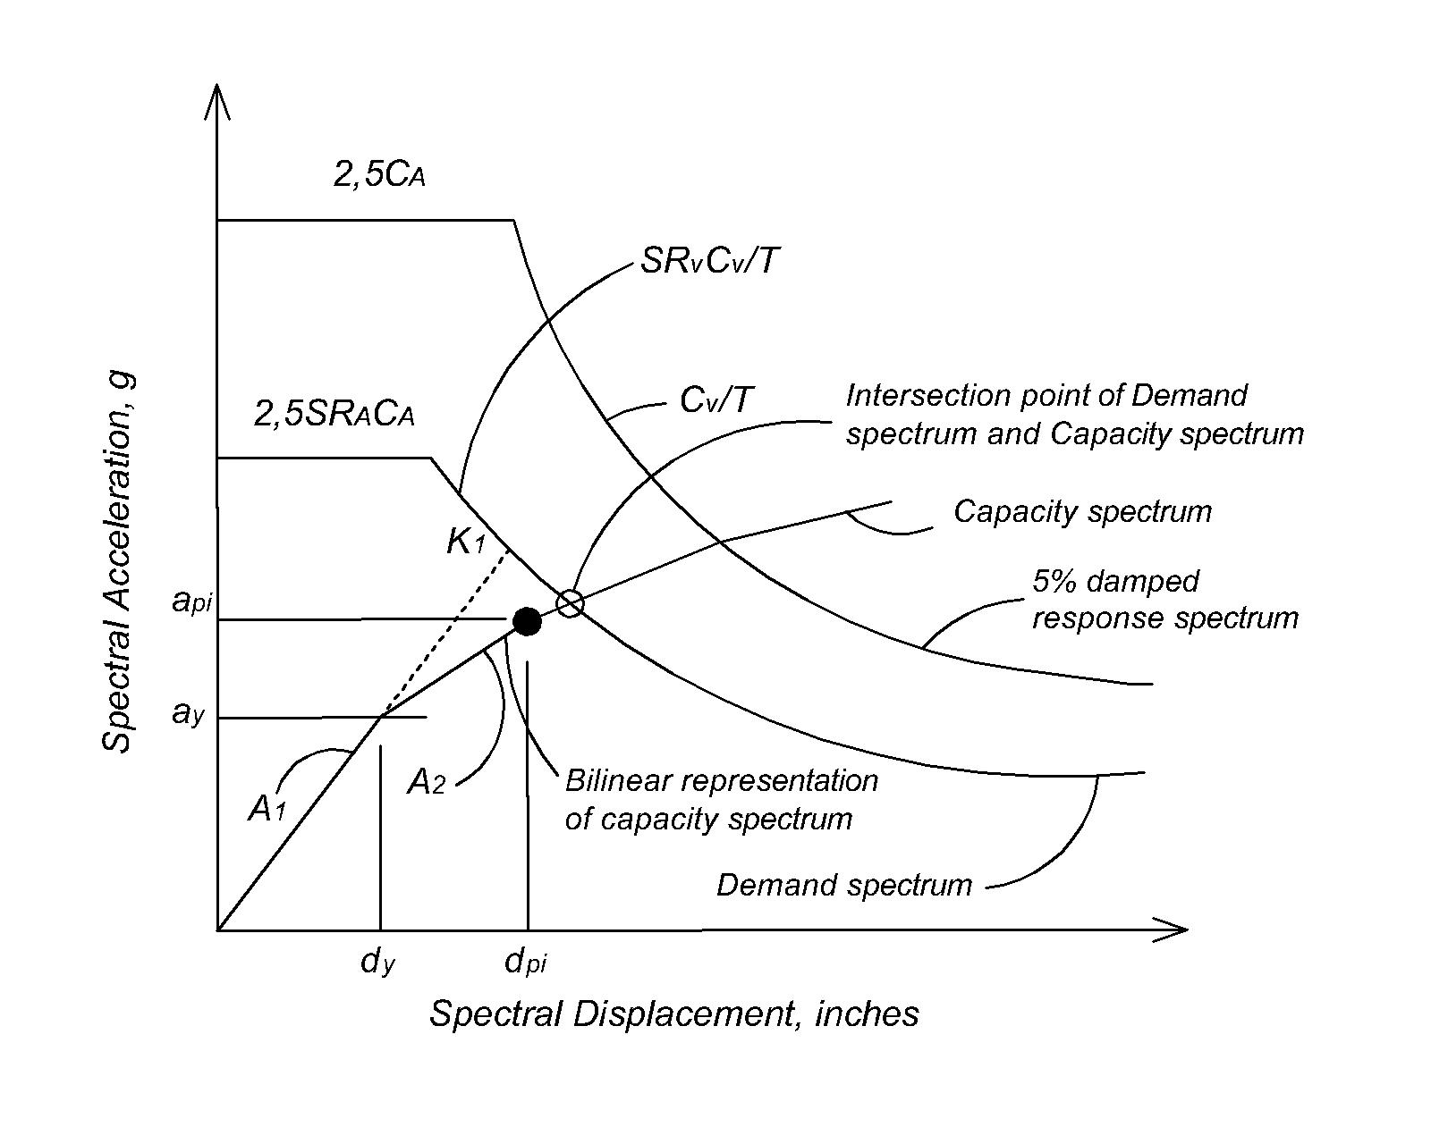
Gambar 4. Penentuan Performance Point
(ASCE 41-13 1996)⁠
2.6. FEMA-440 Equivalent Linearization
Dalam dokumen FEMA-440 dijelaskan bahwa metode Equivalent Linearization adalah perbaikan metode koefisien sebelumnya FEMA-356, serta modifikasi dari ATC 40 yang menggunakan metode spektrum kapasitas. Metode equivalent linearization (FEMA 440 2005)⁠ digunakan untuk mendapatkan lokasi titik kinerja struktur, sedangkan penentuan taraf kinerja struktur mengikuti dokumen ATC-40.

2.7. Kriteria Level Kinerja Struktur Tahan Gempa
Level kinerja struktur didasarkan pada ketentuan yang terdapat dalam dokumen ATC-40 sebagai berikut.
Tabel 1. Batasan Rasio Drift Atap

Parameter | Performance Point
Parameter | IO | Damage Control | LS | Structural Stability
Maksimal total drift | 0,01 | 0,01 s.d. 0,02 | 0,02 | 0,33 Vi/Pi
Maksimal inelastic drift | 0,005 | 0,005 s.d. 0,015 | No limit | No limit
(ASCE 41-13 1996)

3. METODOLOGI
3.1. Pendekatan Penelitian
Pendekatan penelitian yang digunakan oleh penulis adalah pendekatan kuantitatif. Dipilihnya pendekatan ini karena penelitian yang dikerjakan melibatkan angka atau bilangan. Tujuan dari pendekatan kuantitatif adalah untuk menjawab masalah penelitian terkait dengan data-data seperti angka maupun program statistik. Data kuantitatif yang dipakai adalah data yang diperoleh dari hasil analisis struktur gedung dengan bantuan program ETABS.
3.2. Lokasi Penelitian
Penelitian dilakukan pada Gedung B Rumah Sakit Umum Muhammadyah Metro yang berada di Jl. Soekarno Hatta No.42, Mulyojati, Kec. Metro Barat, Kota Metro, Lampung.
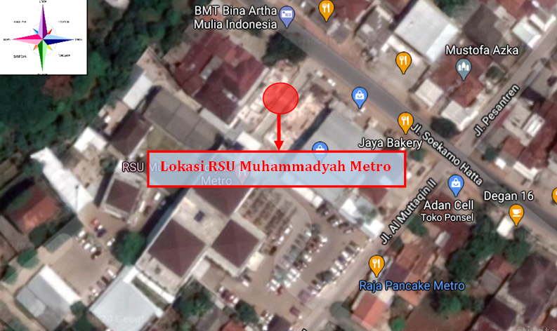
Gambar 5. Lokasi Penelitian

3.3. Prosedur Penelitian
3.3.1. Studi Literatur
Studi literatur dari jurnal dan buku yang berkaitan dengan analisis pushover dan mempelajari semua yang berhubungan dengan analisis pushover. Buku acuan yang dipakai antara lain SNI 1726-2019, Tata Cara Perencanaan Ketahanan Gempa untuk Gedung, Peraturan pembebanan SNI 1727-2020, Applied Technology Council for Seismic Evaluation and Retrofit of Concrete Buildings volume-1 (ATC-40) tahun 1996, Improvement of Nonlinear Static Seismic Analysis Procedures (FEMA-440) tahun 2005, dan jurnal-jurnal yang berkaitan dengan analisis pushover.

3.3.2. Pengumpulan Data
Pengumpulan data serta informasi Gedung B Rumah Sakit Umum Muhammadyah Metro, baik data sekunder maupun data primer dilakukan dengan teliti. Data yang diperoleh adalah Shop Drawing Rumah Sakit. Data ini dipakai untuk pemodelan struktur 3D yang kemudian dianalisis dengan bantuan ETABS. Data tanah yang dipakai berdasarkan data tanah yang sudah ada (Data perancangan rumah sakit).

3.3.3. Pemodelan 3D
Pembuatan model struktur bangunan dengan pemodelan 3D pada ETABS dilakukan sesuai dengan data serta informasi dari shop drawing Gedung B Rumah Sakit Umum Muhammadyah Metro.

3.3.4. Perhitungan Pembebanan
Perhitungan beban-beban yang bekerja pada struktur antara lain beban mati, beban hidup serta beban lateral. Beban mati yang dihitung berdasarkan pemodelan yang ada dimana beban sendiri di dalam program ETABS dimasukkan dalam load case dead, sedangkan berat sendiri tambahan yang tidak bisa dimodelkan dalam program ETABS dimasukkan dalam load case super dead. Adapun perhitungan berat sendiri dalam program ETABS untuk dead adalah 1, super dead adalah 0, dan live load adalah 0, dimana beban dead sudah otomatis terhitung oleh program ETABS, sedangkan untuk beban super dead dan live perlu dimasukkan secara manual sesuai dengan data yang ada.

3.3.5. Analisis Pushover
Pada static pushover case dibuat dua macam pembebanan, di mana yang pertama adalah pembebanan akibat beban gravitasi. Pada analisis ini pushover case untuk beban gravitasi diberi nama GRAV.

Untuk beban lateral dipakai push to displacement magnitude yang berarti tahapan pushover dilakukan sampai target displacement tercapai. Keadaan awal untuk kondisi pembebanan ini diambil dari kondisi pushover sebelumnya yaitu pushover case GRAV. Hasil pushover disimpan secara multiple states dengan jumlah minimum 5 steps dan maksimum 1001 steps. Pada penelitian ini pushover case untuk akselerasi percepatan tanah sesuai arah sumbu yang ditinjau diberi nama PUSH.

Pada program ETABS berdasarkan FEMA-440 equivalent linearization didapat pushover kurva kapasitas yang memberikan gambaran perilaku struktural ketika dikenai gaya geser pada level tertentu, kurva respon spektrum yang sesuai dengan wilayah yang ada, serta diagram leleh sendi plastis pada balok dan kolom. Respon spektrum dalam format ADRS kemudian diplotkan dengan kurva kapasitas sehingga diperoleh performance point. Proses konversi dilakukan sepenuhnya oleh program ETABS.

Dari performance point diperoleh nilai displacement efektif, gaya geser dasar, waktu getar efektif dan damping efektif. Dari nilai displacement akan diketahui kriteria kinerja seismik struktural berdasarkan ATC-40. Berdasar pada hasil analisis data serta pembahasan yang telah dilakukan, maka dibuat kesimpulan yang sesuai dengan tujuan penelitian.

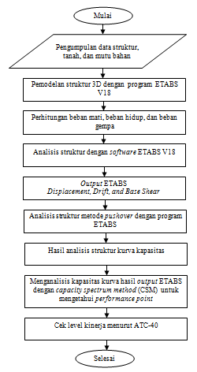
3.4. Diagram Alir Penelitian

Gambar 6. Diagram Alir Penelitian

4. HASIL DAN PEMBAHASAN
4.1. Pemodelan Struktur
4.1.1. Data Umum Pemodelan Struktur
Data umum yang digunakan dalam pemodelan struktur yaitu:
(1) Mutu beton pada pilecap dan kolom adalah K350;
(2) Mutu beton pada balok dan pelat adalah K300;
(3) Baja tulangan yang digunakan yaitu BJTD40.
Adapun dimensi elemen-elemen yang didefinisikan pada program ETABS dapat dilihat pada Tabel 2, 3, dan 4 berikut.

Tabel 2. Dimensi Kolom

No | Tipe Kolom | Dimensi (mm) | Bentuk Kolom
1 | K1 | 800 x 800 | Persegi
2 | K2 | 400 x 800 | Persegi panjang
3 | K3 | 600 x 600 | Persegi
4 | K5 | 450 x 500 | Persegi panjang
5 | K6 | 300 x 500 | Persegi panjang

Tabel 3. Dimensi Balok

Basement |  |  | Lantai 1
No | Tipe | Dimensi (mm) | No | Tipe | Dimensi (mm)
1 | TB1 | 700 x 400 | 1 | B2a | 550 x 250
2 | TB2 | 400 x 200 | 2 | B2c | 550 x 250
 |  |  | 3 | B5b | 600 x 400
 |  |  | 4 | B5c | 600 x 400
 |  |  | 5 | B5e | 600 x 400
 |  |  | 6 | B5f | 600 x 400
Lantai 2 |  |  | Lantai 3
1 | B1a | 600 x 400 | 1 | B1a | 600 x 400
2 | B1b | 600 x 400 | 2 | B1b | 600 x 400
3 | B1c | 600 x 400 | 3 | B1c | 600 x 400
4 | B1d | 600 x 400 | 4 | B1d | 600 x 400
5 | B2a | 550 x 250 | 5 | B2a | 550 x 250
6 | B2b | 550 x 250 | 6 | B2b | 550 x 250
7 | B2c | 550 x 250 | 7 | B2c | 550 x 250
Lantai 4 |  |  | Lantai 5
1 | B1a | 600 x 400 | 1 | B1a | 600 x 400
2 | B1b | 600 x 400 | 2 | B1b | 600 x 400
3 | B1c | 600 x 400 | 3 | B1c | 600 x 400
4 | B1d | 600 x 400 | 4 | B1d | 600 x 400
5 | B2a | 550 x 250 | 5 | B2a | 550 x 250
6 | B2b | 550 x 250 | 6 | B2b | 550 x 250

Tabel 3. Dimensi Balok (lanjutan)

Lantai 6 |  |  | Lantai 7
1 | B1a | 600 x 400 | 1 | B1a | 600 x 400
2 | B1b | 600 x 400 | 2 | B1b | 600 x 400
3 | B1c | 600 x 400 | 3 | B1c | 600 x 400
4 | B1d | 600 x 400 | 4 | B1d | 600 x 400
5 | B2a | 550 x 250 | 5 | B2a | 550 x 250
6 | B2b | 550 x 250 | 6 | B2b | 550 x 250
7 | B2c | 550 x 250 | 7 | B2c | 550 x 250
Lantai 7 Mez |  |  | Atap
1 | B1a | 600 x 400 | 1 | B1a | 600 x 400
2 | B1c | 600 x 400 | 2 | B1b | 600 x 400
3 | B1e | 600 x 400 | 3 | B1c | 600 x 400
4 | B1f | 600 x 400 | 4 | B1d | 600 x 400
5 | B2a | 550 x 250 | 5 | B2a | 550 x 250
6 | B2b | 550 x 250 | 6 | B2b | 550 x 250
7 | B2c | 550 x 250 | 7 | B2c | 550 x 250
8 | B2d | 550 x 250
9 | B2e | 550 x 250
10 | B2f | 550 x 250

Tabel 4. Tebal Pelat

No | Pelat | Tebal
1 | Basement | 300
2 | Lantai 1 | 130
3 | Lantai 2 | 130
4 | Lantai 3 | 130
5 | Lantai 4 | 130
6 | Lantai 5 | 130
7 | Lantai 6 | 130
8 | Lantai 7 | 130
9 | Lantai 7 Mez | 130
10 | Atap | 120

4.1.2. Pembebanan
Pembebanan yang diperhitungkan dalam pemodelan struktur meliputi beban mati (dead load), beban hidup (live load) dan beban gempa. Dalam menghitung beban gempa menggunakan merode respon spektrum dengan memperhatikan kelas situs tanah yang diperoleh dari hasil N-SPTdi lapangan.

Tabel 5. Pembebanan pada Struktur

No | Jenis Beban | Berat
1 | Beban Mati (Dead Load)  - Berat sendiri beton | 24 kN/m³
2 | Beban Mati Tambahan (Super Dead Load)  - Beban sendiri dinding | 8,25 kN/m²
 | Beban Mati Pelat Lantai  - Beban plafond dan rangka  - Beban finishing (keramik, floor hardener, dst)  - Berat Mekanikal, Elektrikal, dan Plumbing  Total | 0,18 kN/m²  0,66 kN/m²  0,20 kN/m²  1,040 kN/m²
 | Beban Mati Pelat Atap  - Beban plafond dan rangka  - Beban finishing (keramik, floor hardener, dst)  - Berat Mekanikal, Elektrikal, dan Plumbing  Total | 0,18 kN/m²  0,21 kN/m²  0,20 kN/m²  0,59 kN/m²
3 | Beban Hidup (Live Load)  - Koridor  - Ruang operasi  - Ruang pasien | 3,83 kN/m²  2,87 kN/m²  1,92 kN/m²

Adapun beban gempa diperoleh dari perhitungan analisis dinamis dengan menggunakan data yang tersedia di halaman http://rsa.ciptakarya.pu.go.id/2021 dengan acuan SNI 1726-2019.

Fungsi Bangunan : Rumah Sakit
Lokasi : Metro
Tanah Dasar : Tanah Sedang (SD)
Kategori Risiko Bangunan : IV
Faktor Keutamaan (Ie) : 1,50
*Nilai S1 : 0,3762 g
*Nilai Ss : 0,6930 g
(*Sumber: http://rsa.ciptakarya.pu.go.id/2021 berdasarkan SNI 1726-2019)

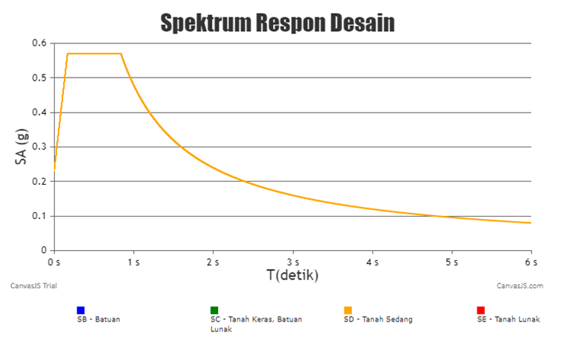
Gambar 7. Respon Spektrum Desain Tanah Lokasi Bangunan

4.1.3 Kontrol Desain
Kontrol desain harus dilakukan sesuai batasan yang terdapat pada SNI 1726-2019. Pengecekan dilakukan secara manual terhadap analisis yang dilakukan oleh ETABS, untuk menentukan layak atau tidaknya struktur yang dimodelkan. Kontrol desain yang dilakukan meliputi (1) Kontrol partisipasi massa (2) Kontrol waktu getar alami fundamental, (3) Kontrol batasan simpangan (drift), dan (4) Base shear statik dan dinamis.

4.2. Hasil Analisis Pushover
4.2.1. Kurva Kapasitas
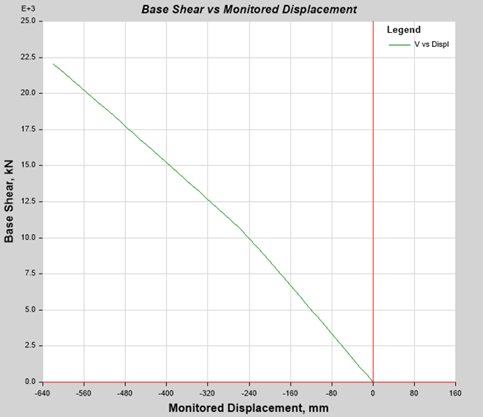
Gambar 8. Kurva Kapasitas Arah X
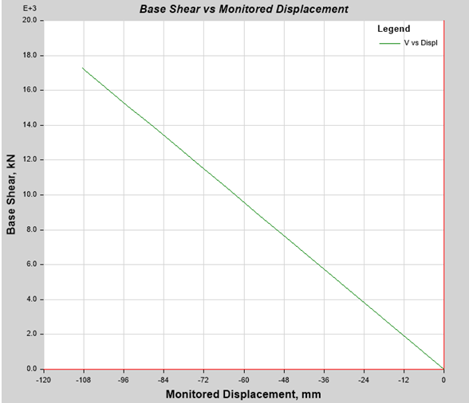
Gambar 9. Kurva Kapasitas Arah Y

4.2.2. Performance Point
Dapat dilihat pada Tabel 6 nilai displacement bangunan setelah diberikan beban nonlinear static arah x sebesar 446,082 mm dan arah y sebesar 91,851 mm. Kinerja displacement gedung berdasarkan perencanaannya dapat dikatakan baik karena displacement yang terbentuk < displacement limit (control) yang ditentukan, yaitu sebesar 2%H = 2% x 31000 mm = 620 mm. Selain itu, nilai base shear struktur gedung akibat pengaruh gempa rencana arah x dan y telah memenuhi persyaratan Vt > V pada SNI 1726-2019. Adapun kurva pushover yang terbentuk baik arah x maupun arah y berdasarkan FEMA-440 equivalent linearization dapat dilihat pada Gambar 10 dan 11.

Tabel 6. Performance Point

 | Arah X | Arah Y
V (kN) | 16667,8787 kN | 14643,3408 kN
D (mm) | 446,082 mm | 91,851 mm
Sa (g) | 0,254729 | 0,244278
Sd (mm) | 336,879 mm | 139,793 mm
T secant | 2,307 sec | 1,518 sec
Teff (detik) | 2,397 sec | 1,537 sec
Ductility Ratio (R) | 1,880983 | 1,419373
Effective Damping | 0,0805 | 0,0578
Modification Factor | 1,079342 | 1,025402

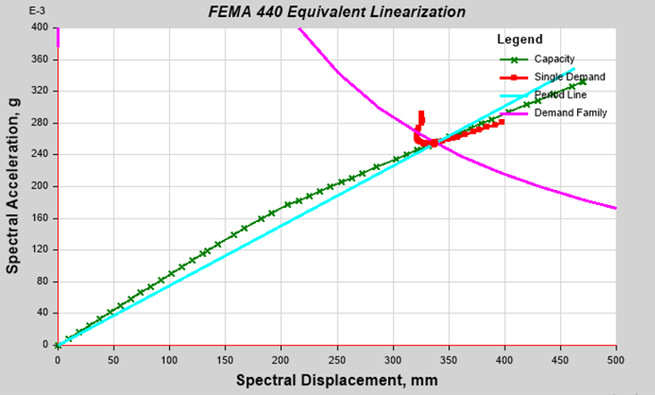
Gambar 10. Kurva Pushover Arah X

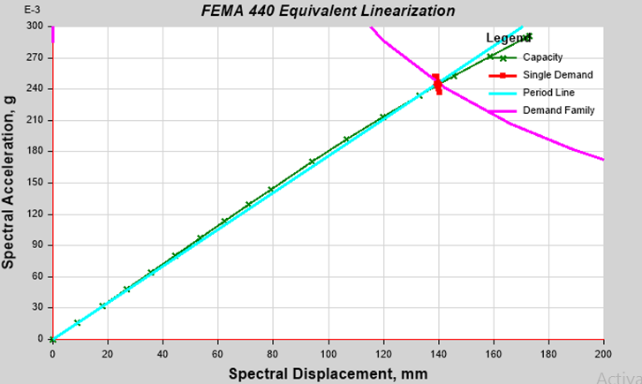
Gambar 11. Kurva Pushover Arah Y

4.2.3. Penentuan Level Kinerja Struktur
Level kinerja sytuktur ditentukan berdasarkan rasio displacement maksimal dan rasio inelastic drift maksimal sesuai yang disyaratkan ATC-40.

Tabel 7. Kinerja Struktur

Parameter | Arah X | Arah Y
Maksimal total drift | 0,0143 | 0,0030
Performance level | Damage Control | Immediate Occupancy
Maksimal inelastic drift | 0,0140 | 0,0028
Performance level | Damage Control | Immediate Occupancy

4.2.4. Distribusi Sendi Plastis
Penyajian gambar skema distribusi sendi plastis, diambil contoh gambar portal As 1-1 arah x dengan pertimbangan portal tersebut terdapat kolom utama sehingga menjadi parameter apabila terjadi keruntuhan total.

Pada tahap pertama, step 0 menunjukkan nilai displacement sebesar 0 mm. Belum terjadinya sendi plastis dan struktur menunjukkan perilaku linear pada tahap ini dimungkinkan karena terjadinya eksentrisitas pada penempatan elemen balok. Pada step 1-30 sendi plastis juga belum terbentuk dan seluruh elemen masih bersifat elastic.

Sendi plastis mulai terjadi pada saat memasuki step 31, yaitu pada lantai 1 dan terbentuk pada joint E1-1. Elemen mencapai tahap leleh pertama dengan perilaku nonlinear yang ditandai warna hijau. Kemudian saat memasuki step 32-45 sebagian elemen pada portal mencapai tahap leleh dengan keadaan yang menunjukkan level IO-LS berwarna hijau dengan perilaku nonlinear.

Pada step 46, program berhenti melakukan iterasi. Pada tahap ini nilai D mencapai 620 mm yang menandai bahwa struktur telah memasuki kondisi limit nonlinear. Pada kondisi seperti ini mampu memicu keruntuhan total bangunan dengan adanya balok dan kolom yang mengalami keruntuhan.

Rasio daktilitas Gedung B Rumah Sakit Umum Muhammadyah Metro pada arah x dan y masing-masing sebesar 1,880983 dan 1,419373, dimana nilai rasio daktilitasnya berada antara 1 – 5,3. Hal ini menunjukkan bahwa gedung berperilaku daktail parsial.
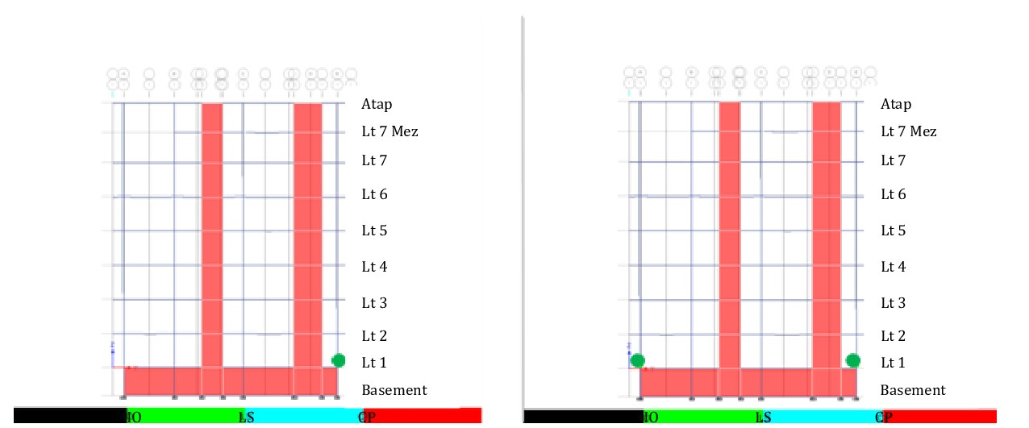
Gambar 12. Portal Sumbu X pada Step 31/46 dan 32/46
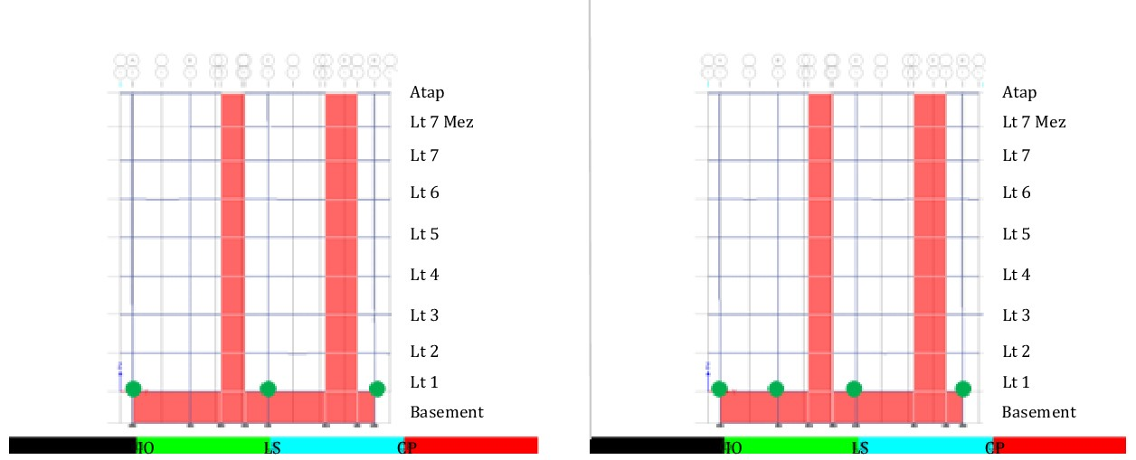
Gambar 13. Portal Sumbu X pada Step 37/46 dan 46/46

Dapat dilihat dari skema kelelehannya, sendi plastis yang terjadi pada struktur Gedung B Rumah Sakit Umum Muhammadyah Metro sebagian besar terbentuk pada elemen kolom. Hal ini menunjukkan bahwa struktur gedung ini pada kondisi eksisting tidak memenuhi konsep keruntuhan ideal (strong column-weak beam). Namun berdasarkan data perencanaan dengan konsep struktur ideal pada analisis pushover yang dilakukan menunjukkan kinerja dengan level damage control. Hal ini berarti apabila terjadi gempa, perilaku daktail parsial pada gedung mengakibatkan struktur mengalami kerusakan pada elemennya tetapi tidak runtuh. Gempa tersebut memiliki peluang dilampauinya selama umur struktur bangunan 50 tahun adalah 10%.

5. KESIMPULAN
Berdasarkan analisis dan evaluasi yang telah dilakukan, maka: (1) Kinerja displacement gedung berdasarkan perencanaanya dengan konsep struktur ideal dapat dikatakan baik karena displacement yang terbentuk < displacement limit (control) yang ditentukan, yaitu sebesar 2%H = 2% x 31000 mm = 620 mm. (2) Berdasarkan kriteria yang disyaratkan ATC-40, apabila ditinjau dari gempa arah x Gedung B Rumah Sakit Umum Muhammadyah Metro memiliki level kinerja damage control, sedangkan bila ditinjau dari gempa arah y bangunan ini memiliki level kinerja immediate occupancy. Kinerja gedung ditentukan dengan kemungkinan terburuk yaitu pada arah x. Maka dari itu, Gedung B Rumah Sakit Umum Muhammadyah Metro ini memiliki kriteria level kinerja damage control. (3) Dapat dilihat dari skema kelelehannya, sendi plastis yang terjadi pada struktur Gedung B Rumah Sakit Umum Muhammadyah Metro sebagian besar terbentuk pada elemen kolom. Hal ini menunjukkan bahwa struktur gedung ini pada kondisi eksisting tidak memenuhi konsep keruntuhan ideal (strong column-weak beam). Namun berdasarkan data perencanaan dengan konsep struktur ideal pada analisis pushover yang dilakukan menunjukkan kinerja dengan level damage control. Hal ini berarti apabila terjadi gempa, perilaku daktail parsial pada gedung mengakibatkan struktur mengalami kerusakan pada elemennya tetapi tidak runtuh. Gempa tersebut memiliki peluang dilampauinya selama umur struktur bangunan 50 tahun adalah 10%.

DAFTAR PUSTAKA

Amri, M.R., Yulianti, G., Yunus, R., Wiguna, S., W. Adi, A., Ichwana, A.N., and Randongkir, Roling Evans Septian, R.T., 2018. RBI (Risiko Bencana Indonesia). Bnpb Direktorat Pengurangan Risiko Bencana, 9 (3), 1–218.
ASCE 41-13, 1996. Seismic Evaluation and Retrofit of Existing Concrete Buildings. Applied Technology Council, 1.
Badan Standardisasi Nasional, 2019. Sni 1726-2019. Tata Cara Perencanaan Ketahanan Gempa Untuk Struktur Bangunan Gedung dan Non Gedung, (8), 254.
Dewobroto, W., 2006. Evaluasi Kinerja Bangunan Baja Tahan Gempa dengan SAP2000. Jurnal Teknik Sipil, 3 (1), 17–18.
FEMA 440, 2005. Improvement of Nonlinear Static Seismic Analysis Procedures. FEMA 440, Federal Emergency Management Agency, Washington DC, 440 (June), 392.
Manoppo, F.J. and Manaroinsong, L.D.K., 2019. Respon Spektra Pada Jembatan Ir . Soekarno Manado, 7 (7), 777–786.
SNI-1727, 2020. Beban desain minimum dan Kriteria terkait untuk bangunan gedung dan struktur lain 1727:2020. Badan Standarisasi Nasional 1727:2020, (8), 1–336.
Sudarman, Manalip, H., Windah, R.S., and Dapas, S.O., 2014. Analisis Pushover Pada Struktur Gedung Bertingkat Tipe Podium. Jurnal sipil statik, 2 (4), 201–213.

1) Mahasiswa pada Program Studi S1 Teknik Sipil, Jurusan Teknik Sipil, Fakultas Teknik, Universitas Lampung. Surel: risakurniawati67@gmail.com
2) Staf pengajar pada Jurusan Teknik Sipil Fakultas Teknik Universitas Lampung. Jalan. Prof. Sumantri Brojonegoro 1. Gedong Meneng Bandar lampung. 35145.
3) Staf pengajar pada Jurusan Teknik Sipil, Fakultas Teknik Universitas Lampung. Jalan Prof. Sumantri Brojonegoro 1. Gedong Meneng Bandar Lampung. 35145.
4) Staf pengajar pada Jurusan Teknik Sipil, Fakultas Teknik Universitas Lampung. Jalan Prof. Sumantri Brojonegoro 1. Gedong Meneng Bandar Lampung. 35145.

